岳阳市城区十四校2019年4月联考九年级物理试题
命题单位：岳阳市第十中学
温馨提示：
1.本试卷共五大题.满分100分.考试时间为60分钟；
2.选择题的答案必须用2B铅笔填涂在答题卡上，非选择题答案必须用黑色钢笔或签字笔填写在答题卡相应位置上，直接答在试卷上无效：
3.本试卷中g取10N/kg.

- 选择题（本大题共12小题，每小题3分，共36分。在每小题給出的四个选项中只有一个选項符合题意）
1.下列对长度和速度的估计中,错误的是
A. 中学生的身高约为160cm
B. 物理课本的长度约为2.8dm
C. 人步行的速度一般为1.1m/s
D. 声音的传播速度约为340km/s
2.智能语音门禁系统通过“辨音识人”开门，是根据声音的哪一个特征来工作的
A．响度 | B．音色 | C．音调 | D．频率
3.下列关于光现象的描述正确的
A．人佩戴的凹透镜可以矫正远视眼
B．验钞机利用红外线辨别钞票的真伪
C．游泳池注水后，由于光的折射看上去好像变浅了
D．共享单车的尾灯是靠光的折射来引起后方车辆司机注意的
4.《村居》诗中“儿童散学归来早,忙趁东风放纸鸢”,描绘了儿童放飞风筝的画面。以下说法正确的是
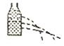
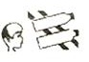
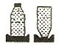
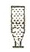
A.放风筝的儿童在奔跑中惯性会消失
B.越飞越高的风筝相对于地面是静止的
C.儿童鞋底有凹凸的花纹是为了减小摩擦
D.线对风筝的拉力和风筝对线的拉力是一对相互作用力
5.如图1，下列用矿泉水瓶所做的实验中，能验证大气存在的是（ ）
图1

A B C D
两次海绵 从三孔流出水的 用纸片盖住装满水的 向两空瓶中间吹气，
形变程度不同 喷射距离不同 瓶口，倒立后纸片不下落 两瓶向中间靠拢
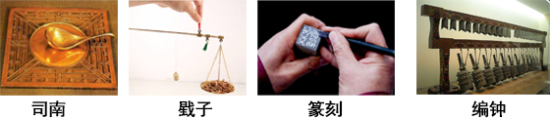
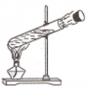
6.如图2其中所涉及的物理知识，下列说法中不正确的是
图2

- 司南利用地磁场对磁体有力的作用来指示南北
- 戥子利用杠杆平衡来称量质量
- 篆刻刀的刀口做得很锋利，是为了减小压强
- 试管中的水将活塞冲出的过程相当于汽油机的做功冲程
7.指纹锁是一种集光学、电子计算机、精密机械等多项技术于一体的高科技产品,它的“钥匙”是特定人的指纹(S₁)、磁卡(S₂)或应急钥匙(S₃),三者都可以单独使电动机M工作而打开门锁。下列如图3所示电路设计符合要求的是
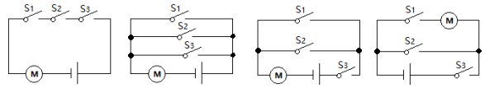 A B C D
图3
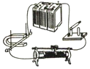
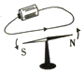
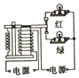
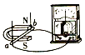
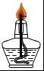
8.如图4甲所示，小东同学利用酒精灯给物体加热时闻到了一股“酒精味”，想到“酒精”在我们的学习、生活中有较多的应用，下列说法不正确的是
图4

图5

A．能够闻到酒精味，说明分子在永不停息地做无规则运动
B．酒精灯内的酒精用掉一半后比热容不变
C．用酒精擦拭体表为高烧病人降温，是利用了酒精汽化吸热
D．酒精的沸点为78℃，可用酒精温度计测标准气压下水的沸点

9.广州六年级的两个小学生发明了公交车拉环充电器，他们将一个公交车和地铁的拉环扶手加入握力发电装置，10min的握力自发电可以提供给手机待机2h的电量．握力发电装置利用的物理原理与下列图5所示四幅图中工作原理相同的是

A B C D

10.“安全用电,珍惜生命”是每个公民应有的意识。下列关于家庭电路说法正确的是
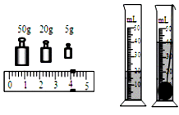
A. 家电路起火时，应先用水扑灭，然后再断开电路
B. 空气开关跳闸，一定是家庭电路出现短路导致的
C. 当有人触电时，漏电保护器会迅速切断电路
D. 家中多个大功率用电器，应接在同一插线板上使用
图6
50g 20g 5g
50
40
30
20
10
50
40
30
20
10

11.某同学在测量金属球的密度实验中，有关情况如图6，则下列说法正确的是
A. 称量金属球质量的过程中，若天平横梁不平衡，可调节平衡螺母
B. 该金属球的质量是75g
C. 若该球是铁质空心球（已知ρ_{铁}=7.9g/cm³），则空心部分体积是8cm³
D. 若金属球是实心的，则该金属球的密度是3.95g/cm³
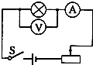
12.小华用如图7所示的电路测小灯泡功率。电路中电源电压恒为4.5V，电压表的量程为0~3V，电流表的量程为0~0.6A，滑动变阻器的规格为“20Ω lA”，灯泡标有“2.5V 1.25W”字样。若闭合开关，保证电路安全，不考虑灯丝电阻的变化，则下列说法正确的是
A. 电流表示数的变化范围是0.1A~0.5A
B. 灯泡的最小功率是0.162W
图7
图5

C.该电路的最大功率是2.5W
D.滑动变阻器的电阻允许调节的范围是2.5Ω~20Ω
二、填空题（本大题共4小题，每空2分，共16分）
13.汽车导航仪则利用____与卫星联系来传递信息，以确定汽车所处的位置（选填“电磁波”或“超声波”）。汽车匀速上坡时，机械能 （选填“增大”“减小”或“不变”）。
14.质量为20g的蜡块，在盛水的烧杯中静止，此时它所受浮力为_____N，逐渐向烧杯中加入密度为1.1×10³kg/m³的盐水，整个过程中没有液体溢出，蜡块排开液体的体积_____（选填“变大”、“变小”或“不变”）。（ρ_{蜡}=0.9×10³kg/m³ ρ_{水}=1.0×10³kg/m³）
15．如图8甲所示，由电阻R和灯泡L的I-U图像可知，电阻R的阻值是_____Ω。将电阻R和灯泡L接在图乙电路中，S闭合，电源电压为7V，则电流表示数为 A。
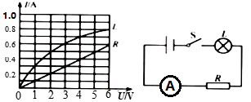
图8

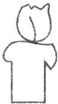
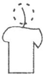
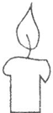
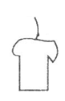
16.人类对火的认识和利用，改变了世界。也改变了自己，可以说人类文明史，就是火的利用史。
（1）由于对流，热空气上升，在日常我们所见的烛焰，如图9A所示。但假如在完全失重充满空气的太空船里，你认为烛焰的形状是 。

图9

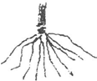
A B C D、不能点燃
（2）由于火焰温度很高。会使空气发生电离。从而火焰周围充满了正、负离子。如果你用手摩擦一束细塑料包扎带，由于静电作用，如图10，包扎带会张开。当你把火焰靠近包扎带时会发生
A．包扎带张得更开
B．包扎带会合拢。
C．包扎带张开的情况不变。
D．包扎带先合拢后张开。
图10
三、作图题（本大题共2小題.每小题3分，共6分。）
17.画出图11中拉力F的力臂L和重物A所受重力的示意图。
18.用笔划线代替导线，将图12中灯泡、开关正确接入家庭电路中。
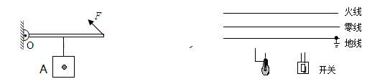
图11 图12

四、实验探究題（本大题共3小题.每空2分.共24分）
19在探究“凸透镜成像规律”的实验中。
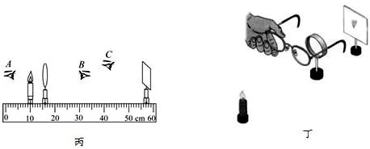
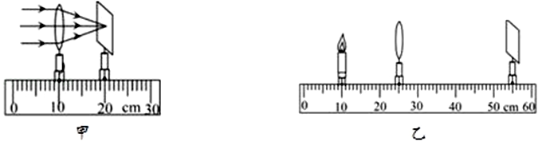
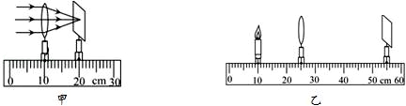

图13
- 如图13甲，平行光正对凸透镜照射，光屏上出现一个最小最亮透镜的焦距
f= cm。
- 如图乙，光屏上呈清晰的像，此像的性质是倒立 的实像。（填“放大”
或“缩小”）
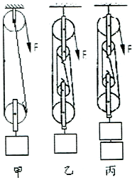
（3）如图丙，保持蜡烛位置不变，移动透镜至16cm刻度线处，人眼在图中 处能观察到烛焰的像。（选填A、B、C）
图13
甲 乙 丙

20.如图13为测量某滑轮组机械效率的实验装置。
(1)实验时沿竖直方向 缓慢拉动弹簧测力计。
(2)分析表中数据可知:第二次实验是用图13中 ____ 做的实验。（选填“甲”、“乙”或“丙”）
(3)实验序号1中的机械效率η= ____ 。
(4)通过比较 ____ (填实验序号)两次实验数据得出结论:同一滑轮组提升重物时,
实验次数 | 物重(N) | 物体上升高度(m) | 拉力(N) | 绳自由端移动距离(m) | 机械效率(%)
1 | 1 | 0.1 | 0.6 | 0.2
2 | 1 | 0.1 | 0.4 | 0.4 | 62.5
3 | 2 | 0.1 | 0.65 | 0.4 | 76.9
4 | 1 | 0.2 | 0.6 | 0.4 | 83.3
物重越大,滑轮组的机械效率越高。

21、如图14甲是小明同学探究“一段电路中的电流跟电阻的关系”实验电路图。（电源三节新干电池）
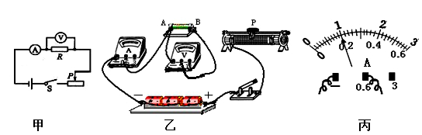
图14

(1)根据甲图，用铅笔连线将乙图的实物图连接完整。
(2)连接电路时,开关应断开,如图乙所示，闭合开关前应将的滑动变阻器滑片应调到在最右端。图丙电流表的示数为 A.
(3)在研究电流与电阻关系实验时,晓雯先将5Ω和10Ω的定值电阻分别接在A. B两点之间,闭合开关调节滑动变阻器滑片得到两组实验数据记录在下表;然后她又将A. B两点的电阻更换为15Ω,闭合开关,如上图乙,此时应向___(选填“左”或“右”)调节滑片,直到电压表的示数等于3V，并把数据记入下表。
U=3V | 电阻/Ω | 5 | 10 | 15 | 30
U=3V | 电流/A | 0.6 | 0.3 | 0.2 | 0.1

- 根据上表中实验数据，可得出电流跟电阻的关系为： 。
- 在本实验中选取的滑动变阻器的最大阻值应该不小于________Ω。

五、综合应用题（本大题共2小题。每小题9分，共18分。解答应写出必要的文字说明、公式和重要的演算步骤，只写出最后答案的不得分）
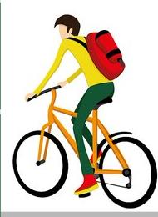
22.为了响应低碳，绿色出行的号召，岳阳市投入了大量的共享单车，极大的便利了市民的生活，如图15所示，在平直的公路上小明背着书包骑着共享单车，在2min内匀速行驶了480m，假定共享单车的质量为10kg，小明和书包的总质量为50kg，骑车时受到的阻力为20N，与水平地面的总接触面积为20cm²，骑车时忽略空气的影响，在2min内，求：
图15
（1）小明骑车的速度；
（2）小明骑车时的功率；
（3）小明骑车时,该共享单车时对水平地面的压强。

23、如图16所示的电路中，电源电压保持不变，小灯泡标有“9V 9W”的字样，当闭合S，S₁，S₂，断开S₃时，灯泡正常发光，此时电流表示数为I；闭合S、S₂，断开S₁、S₃时，电流表的示数与I相比变化了0.4A，同时闭合四个开关，并将滑动变阻器的滑片P移到中点时，电流表的示数与I相比变化了0.6A。（设灯泡电阻始终保持不变）
求：
（1）灯泡的电阻;
（2）闭合S、S₂，断开S₁、S₃时，则此时小灯泡的实际功率为多大？
（3）功率不为0时，通电10minR₁消耗的电能最少为是多少？

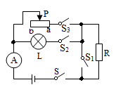
图16
R₁

